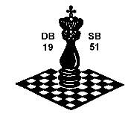
40. Deutsche Einzelmeisterschaft des DBSB
in Baunatal
29.05.2023 bis 04.06.2023
7 Runden Schweizer System - Tabelle nach 7 Runden
Pl. |  | Name | Elo | Land | Pkt. | Buch. | 1 | 2 | 3 | 4 | 5 | 6 | 7
1 |  | Oliver  Müller | 2280 | GER | 6,0 |  | 6w1 | 3s1 | 7w1 | 2s1 | 4w1 | 5s0 | 12w1
2 |  | Olaf  Dobierzin | 1935 | GER | 5,0 |  | 10w1 | 8s1 | 3w½ | 1w0 | 5s½ | 7s1 | 6w1
3 |  | Frank Schellmann | 1911 | GER | 4,0 | 26,5 | 12w1 | 1w0 | 2s½ | 8s1 | 7w½ | 6s½ | 5w½
4 |  | Anton Lindenmair | 1988 | GER | 4,0 | 22,0 | 9s½ | 7w0 | 12s1 | 6w½ | 1s0 | 11w+ | 8w1
5 |  | Thorsten  Mueller | 2045 | GER | 4,0 | 20,5 | - | 10s0 | 11w1 | 12s1 | 2w½ | 1w1 | 3s½
6 |  | Robert  Drasch | 1905 | GER | 3,5 | 25,0 | 1s0 | 12w½ | 10w1 | 4s½ | 9s1 | 3w½ | 2s0
7 |  | Axel  Eichstädt | 1754 | GER | 3,5 | 23,5 | 11w1 | 4s1 | 1s0 | 9w1 | 3s½ | 2w0 | -
8 |  | Peter  Staubach | - | GER | 3,0 |  | + | 2w0 | 9s½ | 3w0 | 11s½ | 10w1 | 4s0
9 |  | Peter  Ellinger | 1821 | GER | 2,5 |  | 4w½ | 11s½ | 8w½ | 7s0 | 6w0 | 12s½ | 10w½
10 |  | Josef  Polnar | 1756 | CZE | 2,0 | 21,0 | 2s0 | 5w1 | 6s0 | 11w0 | 12w½ | 8s0 | 9s½
11 |  | Dieter  Riegler | 1921 | GER | 2,0 | 15,0 | 7s0 | 9w½ | 5s0 | 10s1 | 8w½ | 4s- | -
12 |  | Matthias Steinhart | 1589 | GER | 1,5 |  | 3s0 | 6s½ | 4w0 | 5w0 | 10s½ | 9w½ | 1s0
Foto © Copyright Gerhard Dyballa
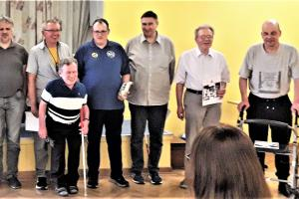Die sechs Besten mit dem Schiedsrichter.
v. r. n. l.: IM Oliver Müller (1. Platz), Olaf Dobierzin (2. Platz),
CM Frank Schellmann (3. Platz), Thorsten Mueller (5. Platz),
Schiedsrichter der Turniere Heinz-Werner Szudra, vor dem Schiedsrichter steht Anton Lindenmair (4. Platz) und Robert Drasch (6. Platz).

